МИНИСТЕРСТВО НАУКИ И ВЫСШЕГО ОБРАЗОВАНИЯ РОССИЙСКОЙ ФЕДЕРАЦИИ

ФЕДЕРАЛЬНОЕ ГОСУДАРСТВЕННОЕ АВТОНОМНОЕ ОБРАЗОВАТЕЛЬНОЕ УЧРЕЖДЕНИЕ ВЫСШЕГО ОБРАЗОВАНИЯ

«Национальный исследовательский университет ИТМО»

##### ФАКУЛЬТЕТ ПРОГРАММНОЙ ИНЖЕНЕРИИ И КОМПЬЮТЕРНОЙ ТЕХНИКИ

## ЛАБОРАТОРНАЯ РАБОТА №1

### по дисциплине

### «РАСПРЕДЕЛЕННЫЕ СИСТЕМЫ ХРАНЕНИЯ ДАННЫХ»

### Вариант № 668

##### ***Выполнил:*** Студент группы P3319

##### Билобрам Денис Андреевич

#### Преподаватель:

##### Шибаев Семён Сергеевич

Санкт-Петербург, 2025

# Cодержание

Задание: 3

Выполнение: 3

Вывод: 5

# Задание:

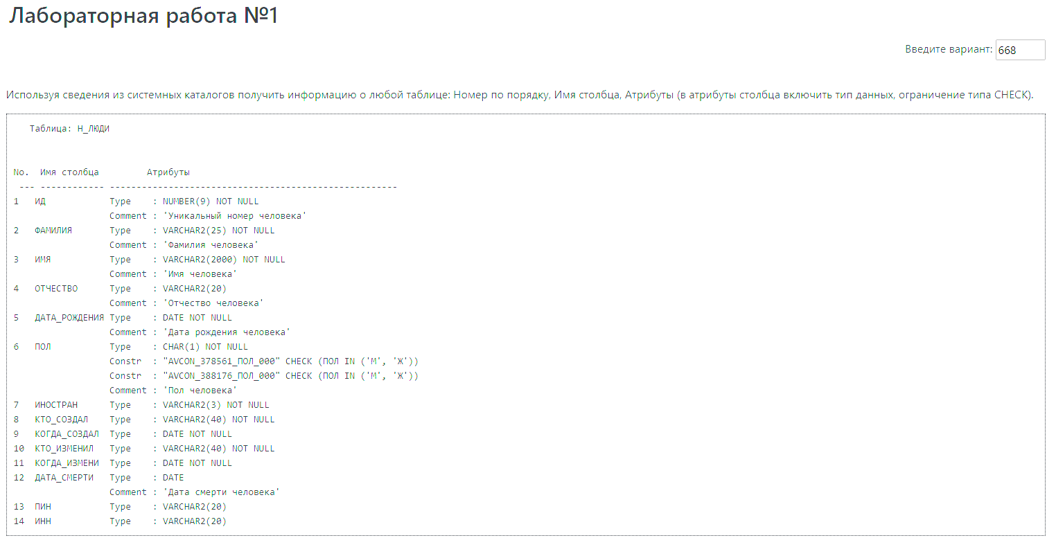

# Выполнение:

**script_db_table.sql:**

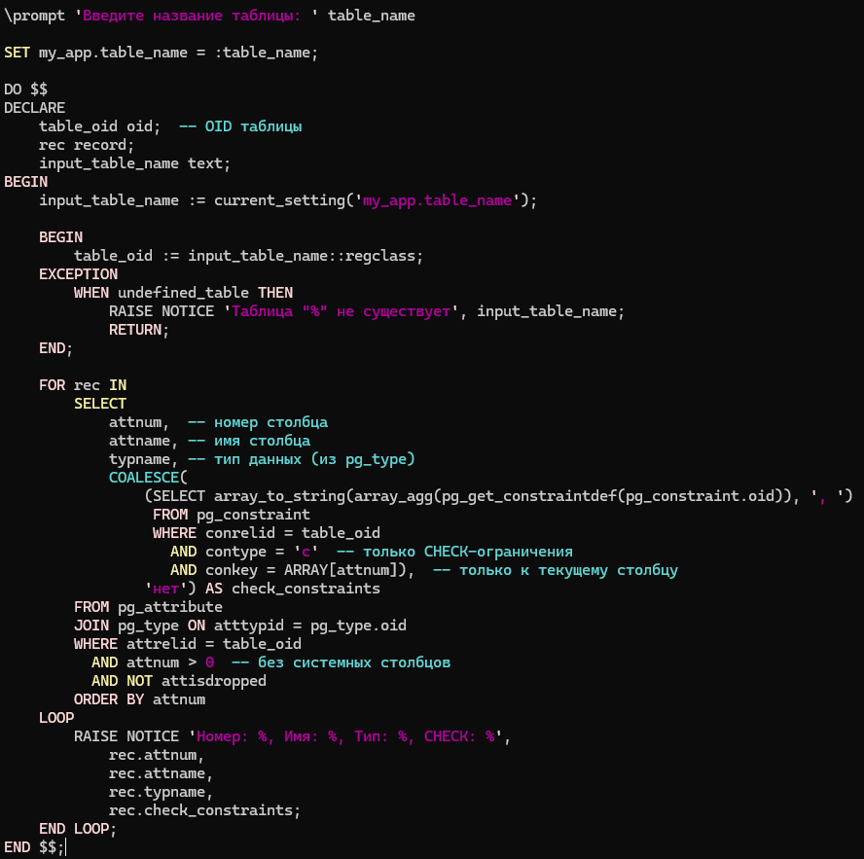

# Результат работы:

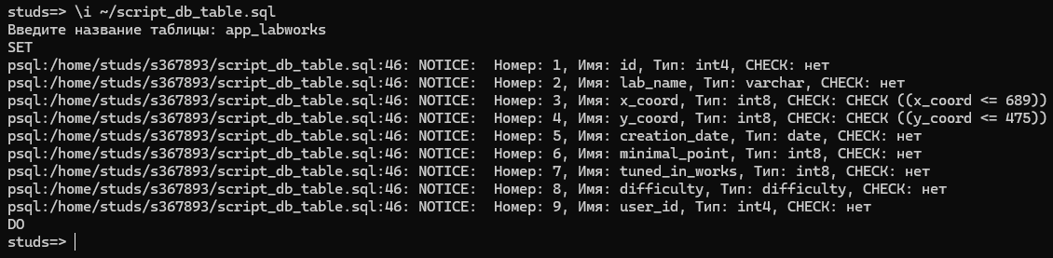

# Вывод:

При выполнении лабораторной работы, я использовал знания о системных каталогах PostgreSQL, продемонстрировал способы динамического извлечения метаданных из системных каталогов для получения информации о любой таблице базы данных.